南投縣仁愛鄉互助國民小學成果照片

活動名稱 |  |  | 家長家庭教育宣導-配合家訪日實施
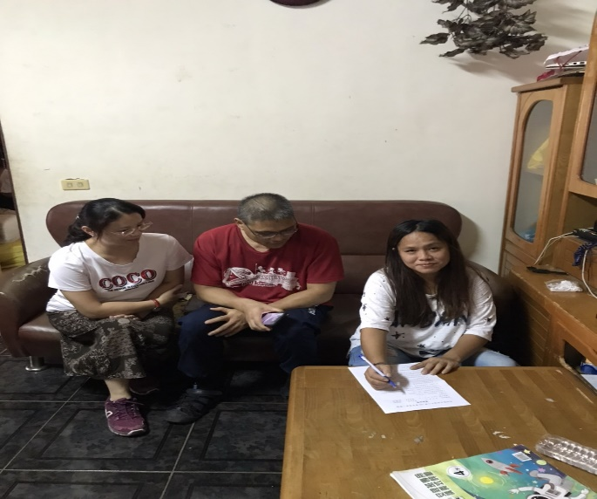 |  |  |  | 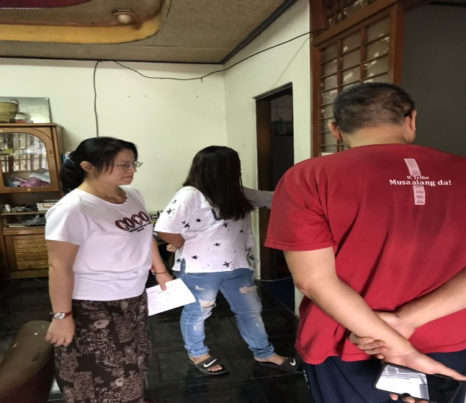
說明 | 家庭教育家訪宣導 |  |  | 說明 | 家庭教育家訪宣導
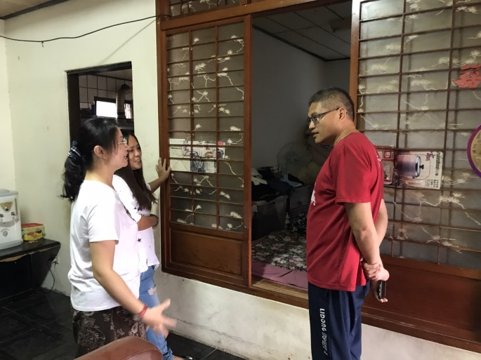 |  |  |  | 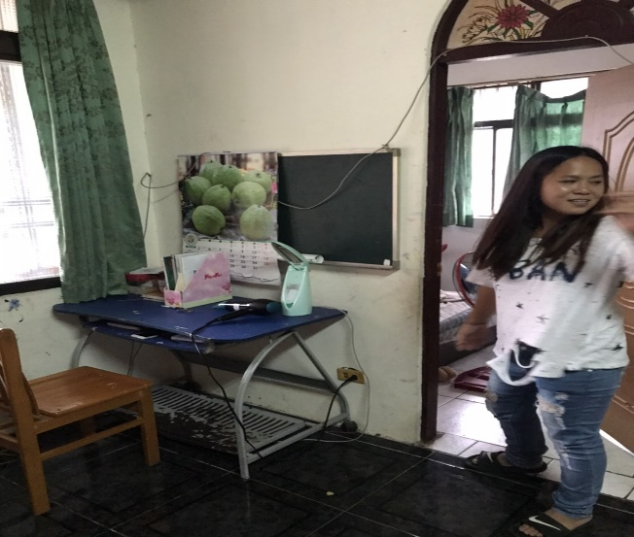
說明 |  | 家庭教育家訪宣導 |  | 說明 |  | 家庭教育家訪宣導

